Komunikat z zawodów strzeleckich

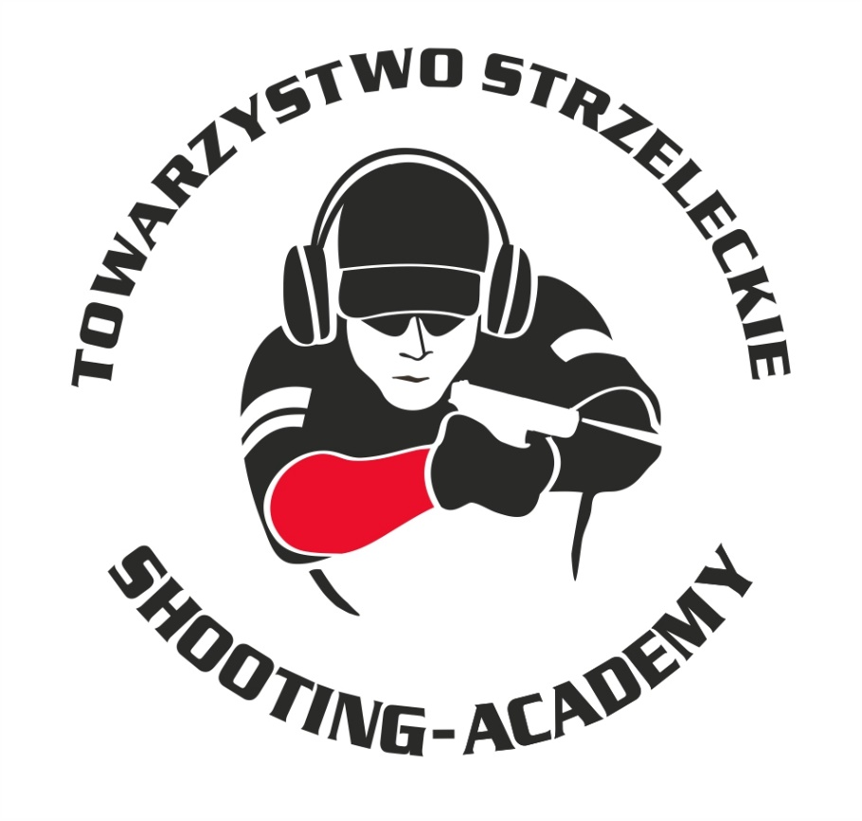

Organizator :
Towarzystwo Strzeleckie Shooting-Academy

Termin :
19.09.2025 r.

Miejsce :
Strzelnica Shooting-Academy Parzęczew k/Łodzi

Karabin Centralnego Zapłonu 50m Open
# | zawodnik | klub | wynik
1 | MAŁAGOWSKI Marcin | SHOOTING-ACADEMY Łódź | 95
2 | SŁABY Jarosław | SHOOTING-ACADEMY Łódź | 93
3 | KUŹNIAK Paweł | SHOOTING-ACADEMY Łódź | 92 (4x10)
4 | MEHLBERG Thomas | SHOOTING-ACADEMY Łódź | 92 (2x10)
5 | MACIEJAK Paweł | SHOOTING-ACADEMY Łódź | 91
6 | MIELCZAREK Michał | SHOOTING-ACADEMY Łódź | 87
7 | WRÓBLEWSKA-GOLAŃSKA Magdalena  GWOŹDZIŃSKI Marek | SHOOTING-ACADEMY Łódź  SHOOTING-ACADEMY Łódź | 88
8 | MAŁAGOWSKI Marcin | SHOOTING-ACADEMY Łódź | 86
9 | PŁUCIENNIK Tomasz | SHOOTING-ACADEMY Łódź | 83
10 | WRÓBLEWSKI Sławomir | SHOOTING-ACADEMY Łódź | 82
11 | KUŹNIAK Wojciech | SHOOTING-ACADEMY Łódź | 79
12 | GWOŹDZIŃSKI Krzysztof | DZIESIĄTKA Łódź | 72
13 | GOLISZ Aneta | SHOOTING-ACADEMY Łódź | 48

Karabin Centralnego 50m Standard
# | zawodnik | klub | wynik
1 | MIELCZAREK Michał | SHOOTING-ACADEMY Łódź | 75
2 | MACIEJAK Paweł | SHOOTING-ACADEMY Łódź | 66
3 | PŁUCIENNIK Tomasz | SHOOTING-ACADEMY Łódź | 65
4 | GWOŹDZIŃSKI Marek | SHOOTING-ACADEMY Łódź | 33
5 | GOLISZ Aneta | SHOOTING-ACADEMY Łódź | 31

Karabin Bocznego Zapłonu 50 m Open
# | zawodnik | klub | wynik
1 | WRÓBLEWSKI Sławomir | SHOOTING-ACADEMY Łódź | 98
2 | WRÓBLEWSKA-GOLAŃSKA Magdalena | SHOOTING-ACADEMY Łódź | 88
3 | SŁABY Jarosław | SHOOTING-ACADEMY Łódź | 81

Karabin Bocznego Zapłonu 50m Standard
# | zawodnik | klub | wynik
1 | MAŁAGOWSKI Marcin | SHOOTING-ACADEMY Łódź | 95

Pistolet Centralnego Zapłonu 25m
# | zawodnik | klub | wynik
1 | BIELIŃSKI Jarosław | SHOOTING-ACADEMY Łódź | 92
2 | GWOŹDZIŃSKI Krzysztof | DZIESIĄTKA Łódź | 86
3 | WRÓBLEWSKI Sławomir | SHOOTING-ACADEMY Łódź | 85
4 | WIŚNIEWSKI Tomasz Szymon | LOK KADET Gorzów Wlkp. | 79 (1x11)
5 | MEHLBERG Thomas | SHOOTING-ACADEMY Łódź | 79 (0x11)
6 | FTOMOV Seweryn | SHOOTING-ACADEMY Łódź | 75
7 | KRAWIEC Andrzej | SHOOTING-ACADEMY Łódź | 74 (1x10)
8 | SOBCVZAK Adriana | SHOOTING-ACADEMY Łódź | 74 (0x11)
9 | WIŚNIEWSKI Tomasz Adam | LOK KADET Gorzów Wlkp. | 69 (2x9)
10 | WRÓBLEWSKA-GOLAŃSKA Magdalena | SHOOTING-ACADEMY Łódź | 69 (0x9)
11 | SOBCZAK Daniel | SHOOTING-ACADEMY Łódź | 68
12 | MACIEJAK Paweł | SHOOTING-ACADEMY Łódź | 67
13 | KUŹNIAK Wojciech | SHOOTING-ACADEMY Łódź | 59
14 | GOLISZ Aneta | SHOOTING-ACADEMY Łódź | 58 (1x10)
15 | MIELCZAREK Michał | SHOOTING-ACADEMY Łódź | 58 (0x10)
16 | GWOŹDZIŃSKI Marek | SHOOTING-ACADEMY Łódź | 57
17 | PŁUCIENNIK Tomasz | SHOOTING-ACADEMY Łódź | 44
18 | KUŹNIAK Paweł | SHOOTING-ACADEMY Łódź | 33

Pistolet Bocznego Zapłonu 25m
# | zawodnik | klub | wynik
1 | BIELIŃSKI Jarosław | SHOOTING-ACADEMY Łódź | 92
2 | MAŁAGOWSKI Marcin | SHOOTING-ACADEMY Łódź | 84
3 | WRÓBLEWSKI Sławomir | SHOOTING-ACADEMY Łódź | 81
4 | MIELCZAREK Michał | SHOOTING-ACADEMY Łódź | 71
5 | KRAWIEC Andrzej | SHOOTING-ACADEMY Łódź | 67
6 | WRÓBLEWSKA-GOLAŃSKA Magdalena | SHOOTING-ACADEMY Łódź | 62
7 | GOLISZ Aneta | SHOOTING-ACADEMY Łódź | 54
Karabinek PCC 25 m

# | zawodnik |  |  | klub | wynik
1 |  | KRAWIEC Andrzej | SHOOTING-ACADEMY Łódź |  |  | 92

StalLufka Pistolet Centralnego Zapłonu
# | zawodnik | klub | wynik
1 | BIELIŃSKI Jarosław | SHOOTING-ACADEMY Łódź | 17,33
2 | SOBCZAK Daniel | SHOOTING-ACADEMY Łódź | 18,37
3 | MEHLBERG Thomas | SHOOTING-ACADEMY Łódź | 24,92
4 | GOLISZ Aneta | SHOOTING-ACADEMY Łódź | 27,62
5 | PŁUCIENNIK Tomasz | SHOOTING-ACADEMY Łódź | 29,76
6 | SOBCZAK Adriana | SHOOTING-ACADEMY Łódź | 44,83

Karabinek PCC StalLufka
# | zawodnik | klub | wynik
1 | GWOŹDZIŃSKI Krzysztof | DZIESIĄTKA Łódź | 13,04

Strzelba Dynamiczna 10 strzałów Manual
# | zawodnik | klub | wynik
1 | MIELCZAREK Michał | SHOOTING-ACADEMY Łódź | 26,29
2 | PŁUCIENNIK Tomasz | SHOOTING-ACADEMY Łódź | 48,15
3 | GOLISZ Aneta | SHOOTING-ACADEMY Łódź | 90,00

Strzelba Dynamiczna 10 strzałów Semi Auto
# | zawodnik | klub | wynik
1 | WRÓBLEWSKA-GOLAŃSKA Magdalena | SHOOTING-ACADEMY Łódź | 34,90
2 | MIELCZAREK Michał | SHOOTING-ACADEMY Łódź | 43,50
3 | PŁUCIENNIK Tomasz | SHOOTING-ACADEMY Łódź | 61,60

Strzelba Statyczna 5 strzałów Manual
# | zawodnik | klub | wynik
1 | GWOŹDZIŃSKI Krzysztof | DZIESIĄTKA Łódź | 3,26
2 | MIELCZAREK Michał | SHOOTING-ACADEMY Łódź | 5,08
3 | KUŹNIAK Paweł | SHOOTING-ACADEMY Łódź | 5,89
4 | WRÓBLEWSKI Sławomir  KUŹNIAK Wojciech | SHOOTING-ACADEMY Łódź | 7,17
5 | GWOŹDZIŃSKI Marek | SHOOTING-ACADEMY Łódź | 10,47
6 | PŁUCIENNIK Tomasz | SHOOTING-ACADEMY Łódź | 17,43
7 | KRAWIEC Andrzej | SHOOTING-ACADEMY Łódź | 17,91
8 | MACIEJAK Paweł | SHOOTING-ACADEMY Łódź | 32,28
9 | GOLISZ Aneta | SHOOTING-ACADEMY Łódź | 55,00

Strzelba Statyczna 5 strzałów Semi Auto
# | zawodnik | klub | wynik
1 | MIELCZAREK Michał | SHOOTING-ACADEMY Łódź | 4,42
2 | PŁUCIENNIK Tomasz | SHOOTING-ACADEMY Łódź | 6,48
3 | WRÓBLEWSKA-GOLAŃSKA Magdalena | SHOOTING-ACADEMY Łódź | 15,47
4 | MEHLBERG Thomas | SHOOTING-ACADEMY Łódź | 19,24
5 | WRÓBLEWSKI Sławomir | SHOOTING-ACADEMY Łódź | 30,00

Obsada sędziowska :
- BIELIŃSKI Jarosław – Sędzia na torze/ Sędzia główny zawodów
- KOLEŚNIKOWSKI Piotr - Przewodniczący RTI
- GUZIAK Michał – sędzia na torze

Przewodniczący RTI
KOLEŚNIKOWSKI Piotr

